20402
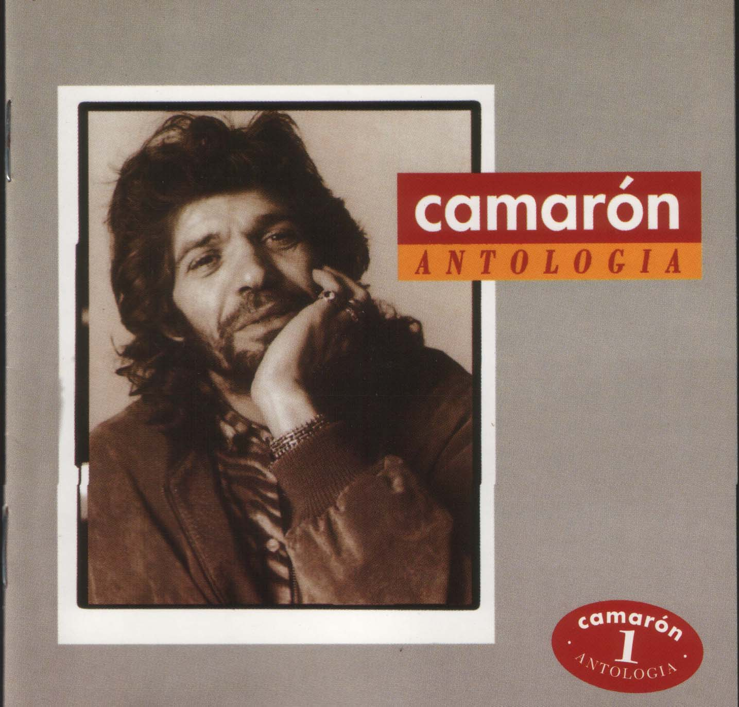

CAMARON
ANTOLOGIA. CAMARON. VOL.02 (1996 - Recomp.)

1 ROSA MARIA (Tangos)

Flores silvestres del campo
y agua de laguna clara
asi tengo comparao
los colores de tu cara

Rosa Maria Rosa Maria
si tu me quisieras
que feliz seria

Tengo celos de las flores
del espejo en que te miras
del peine con que te peinas
y del aire que respiras

Rosa Maria Rosa Maria...

Tiene alegria y belleza
y finura en el andar
y hasta tu risa es bonita
y distinta a las demas

Rosa Maria Rosa Maria...

Archivio Bottega:
Camaron, Paco de Lucia y Ramon de Algeciras - ROSA MARIA
Flamenco - [Tientos/Tangos]
Cante Particolare por Tango (ROSA MARIA de Camaron), con Guit.e ritmica
Capotasto: 6 in MI - Note Varie:

2 VAMOS NIÑO PA LA BAMBA (Bambera)

Vamos niña pa la bamba
que te voy a columpiar
yo te dare despacito
no te vaya a marear
vamos niña pa la bamba

Si los pañuelos que tienes
tu los bordaras de oro
no tiene valor ninguno
pa las lagrimas que lloro
si los pañuelos que tienes

Que bonita esta la niña
en el columpio subia
entre los pinares verdes
disfrutando de este dia
que bonita esta la niña

Archivio Bottega:
Camaron, Paco de Lucia - VAMOS NIÑO PA LA BAMBA
Afflamencati - [Personali]
Cante Trad.: Bambera (de la Niña de los Peines), por Soleà, e Guit.
Capotasto: DD - Note Varie:

3 MORAITO COMO UN LIRIO (Tientos)

Moraito como un lirio
mi cuerpecito lo tengo
moraito como un lirio
si dios me diera la muerte
acababan mis martiritos

Noches tristes y alegres son
contemplamos los humanos
noches tristes y alegres son
unos con mucha alegria
y otros con pena y dolor

Que yo el mio cogere
sigue tu por tu camino
que yo el mio cogere
dejame vivir mi sino
que yo disfruto con el

Libre quiero ser
como el pajaro que canta
primita al amanecer

Archivio Bottega:
Camaron, Paco de Lucia - MORAITO COMO UN LIRIO
Flamenco - [Tientos/Tangos]
Cante Generico: Tiento , e Guit.
Capotasto: 4 in LA - Note Varie:

4 SAMARA (Bulerias)

Aqui metio en la trena
yo te recuerdo llorando
y me morire de pena
mientras tu estas disfrutando
ay que dolor

Por llanto iban mis ojos
a la fuente del querer
contra mas agua cogia
mas veces queria volver

En mis sueños te llamaba
y tu no me respondias
(?)
llorando me despertaba
porque yo no te veia

La que me lavo el pañuelo
fue una gitanita mora
mora la moreria
me lo lavo en agua fria
me lo tendio en el romero
y le cante por buleria
mientras se seco el pañuelo

Samara
fue alegria por los moros
reina de la moreria
toito el pueblo la adoraba
le rezaban noche y dia
porque la reina Samara
con su cara tan gitana
una Virgen parecia
ay Samara
reina de la moreria

Samarita si Samarrita no
Samarita mia de mi corazon

Archivio Bottega:
Camaron, Paco de Lucia y Ramon de Algeciras - SAMARA
Flamenco - [Soleares/Bulerias]
Cante Generico: Buleria , (Lenta), e Guit.
Capotasto: 5 in LA - Note Varie:

5 QUE HE DEJAO DE QUERERTE (Granaina)

Que he dejao de quererte
me mandaste a decir
que he dejao de quererte
y aunque estoy lejos de ti
siempre te tengo presente
sin ti no puedo vivir

Archivio Bottega:
Camaron, Paco de Lucia - QUE HE DEJAO DE QUERERTE
Fandango - [Cantes de Malaga y Granada]
Cante Generico: Granaina (Media Granaina), e Guit.
Capotasto: 3 por granaina - Note Varie:

6 Y MIRA QUE MIRA Y MIRA (Tangos)

Y mira que mira y mira
ay mira que anda y anda

Que quieras tu que no quieras
haras lo que yo te diga
si quieres vivir a mi vera

Y mira que mira y mira...

Sufro por los ojos negros
de una gitana morena
solo con verlos me alegro
y se me quitan las penas
que en este mundo yo tengo

Y mira que mira y mira...

Desde que te estoy queriendo
yo no se lo que me pasa
cualquier verea que cojo
siempre me lleva a tu casa

Y mira que mira y mira...

Ay mare mia
que me quisiera mare mare
en aquella barraquita
yo me llevo a retirar
en aquella barraquita
me quisiera mi para

Y mira que mira y mira…

Archivio Bottega:
Camaron, Paco de Lucia y Ramon de Algeciras - Y MIRA QUE MIRA Y MIRA
Flamenco - [Tientos/Tangos]
Cante Generico: Tango , (Veloce), e Guit.
Capotasto: 5 in LA - Note Varie: (Tango Brani Trad.)

7 LA LEYENDA DEL TIEMPO (Jaleos)

El sueño va sobre el tiempo
flotando como un velero
nadie puede abrir semillas
en el corazon del sueño

El tiempo va sobre el sueño
hundido hasta los cabellos
ayer y mañana comen
oscuras flores de duelo

El sueño va sobre el tiempo...

Sobre la misma columna
abrazados sueño y tiempo
cruza el gemido del niño
la lengua rota del viejo

El sueño va sobre el tiempo...

Y si el sueño finge muros
en la llanura del tiempo
el tiempo le hace creer
que nace en aquel momento

El sueño va sobre el tiempo...

Archivio Bottega:
Camaron, Tomatito - LA LEYENDA DEL TIEMPO
Flamenco - [Soleares/Bulerias]
Cante Particolare por Buleria , con Guit.e ritmica
Capotasto: DD - Note Varie:

8 ROMANCE DEL AMARGO (Bulerias por Soleà)

El veinticinco de junio
le dijeron al Amargo
ya puedes cortar si quieres
las adelfas de tu patio
el veinticinco de junio
le dijeron al Amargo

Pinta una cruz en la puerta
y pon tu nombre debajo
porque cicutas y ortigas
naceran en tu costao
y agujas de cal mojadas
te morderan los zapatos

Sera de noche en lo oscuro
por los montes nantaos
donde los bueyes del agua
beben los juncos soñandos

Pide luces y campanas
aprende a cruzar las manos
y a gustar los aires frios
de metales y peñascos
porque dentro de dos meses
yaceras amortajado

Archivio Bottega:
Camaron, Tomatito - ROMANCE DEL AMARGO
Afflamencati - [Personali]
Cante Particolare por (ROMANCE DEL AMARGO de Lorca), por Buleria por Soleà, con Guit.e ritmica
Capotasto: DD - Note Varie:

9 LA TARARA (Taranta de la Gabriela, Cancion y Taranto)

Ay Tarara loca
mueve la cintura
para los muchachos
de las aceitunas

ay Tarara si ay Tarara no
ay Tarara niña de mi corazon

Lleva mi Tarara
un vestio verde
lleno de volantes
y de cascabeles

ay Tarara si ay Tarara no...

Luce mi tarara
su cola de seda
entre las retamas
y la yerbabuena

ay Tarara si ay Tarara no…

Archivio Bottega:
Camaron, Juan Manuel Cañizares - LA TARARA
Afflamencati - [Personali]
Cante Trad.: Tarara , por Tango y Libre, e Guit.
Capotasto: DD - Note Varie:

10 BAHIA DE CADIZ (Alegrias)

El barquito de vapor
esta hecho con la idea
que en echandole carbon
navegue contra marea

Bajo guia salmedina
espejo de los esteros
bandejas de agua sala
donde estan los salineros

Que se me importara a mi
que se sequen las salinas
mientras yo te tenga a ti

Esteros de Sancti-Petri
salinas de San Fernando
espejos de sol y sal
donde se duermen los barcos

Isla de Guadalquivir
donde se fueron los moros
que no se quisieron ir

Entre la tierra y el cielo
no hay mujeres con mas sal
que las gitanas del Puerto
de Cai hasta Gibraltar

Archivio Bottega:
Camaron, Tomatito - BAHIA DE CADIZ
Flamenco - [Cantiñas/Alegrias]
Cante Particolare por Alegria , con Guit.e ritmica
Capotasto: DD - Note Varie:

11 VOLANDO VOY (Rumba)

Volando voy volando vengo
por el camino yo me entretengo

Enamorao de la vida
aunque a veces duela
si tengo frio
busco candela

Volando voy volando vengo...

Señoras y señores
sepan ustedes
que es la flor de la noche
pa quien la merece

Volando voy volando vengo...

Enamorao de la vida
aunque a veces duela
yo no se quien soy
ni lo pretendiera

Volando voy volando vengo...

Porque a mi me va mucho
la marcha tropical
y los cariños
en la frontera me van

Archivio Bottega:
Camaron, Raimundo Amador - VOLANDO VOY
Afflamencati - [Ida y Vuelta]
Cante Particolare por Rumba , con Guit.e ritmica
Capotasto: DD - Note Varie:

12 UN TIRO AL AIRE (Alegrias)

Estan puestos en balanza
dos corazones a un tiempo
estan puestos en balanza
ay uno pidiendo justicia
y otro pidiendo venganza

Yo pegue un tiro al aire
cayo en la arena
confianza en el hombre
nunca la tengas
yo pegue un tiro al aire
cayo en la arena

Por apellido Rosa
se que te llamas Maria
por apellido Rosa
vale mas tu dulce nombre
que el Pilar de Zaragoza

Con la luz del cigarro
yo vi el molino
se me apago el cigarro
perdi el camino
con la luz del cigarro
yo vi el molino

Estas tan descoloria
ay quien te ha quitao el color
que estas tan descoloria
te lo quito un marinero
con palabritas de amor

A los titirimundi
que lo te pago la entra
que si tu mare no quiere
ay que diran que diran
ay que tendran que decir
que yo te quiero y te adoro
que yo me muero por ti

Archivio Bottega:
Camaron, Tomatito - UN TIRO AL AIRE
Flamenco - [Cantiñas/Alegrias]
Cante Trad.: Alegria , (Lenta), e Guit.
Capotasto: 5 in DO - Note Varie: (Alegria Brani Trad. 01)

13 CHIQUITO DE CAMAS (Fandangos de Juan el Camas)

Que era como la luz del sol
tu mirar se clava en mi
que era como la luz del sol
y no quisiera que fuera asi
porque pa mi seria un gran dolor
cambia y seras mas feliz

Ya levanta tu mano que es divina
Virgen del Carmen sagrada
ya levanta tu mano que es divina
y ponle tu la bendicion
a aquellos que por ti suspiran
que los condenan a muerte
y mueren en una prision

Archivio Bottega:
Camaron, Tomatito - CHIQUITO DE CAMAS
Fandango - [Fandangos]
Cante Generico: Fandango , e Guit.
Capotasto: 5 in LA - Note Varie:

14 LIMON DE CERA (Bulerias)

Y Cai tenia una perla
y perla de la mar sala
con unos duendes morunos
que cantaba esa gitana

Con fatiga
con fatiga un preso decia
que cual era la campanita
que impone mas
las campanas de la carcel
cuando rompen a tocar

Llevo el no que me diste
en la palma de la mano
como un limon de cera
como un limon casi blanco

Yo tengo mucha pena
porque mi niño es soldao
con la voluntad de Dios
pronto vendra licenciao

Sol del Caribe
dame en la cara
que quiero irme moreno a España

A la orilla de un rio
yo me voy solo
y yo me pongo a coger varetas
por la mañana temprano
me pongo y hago mi cesta
vente conmigo a mi casa
que esta a la vera de un rio
y entre varetas y cañas
y entre rosales bravios

Ay oblones
toma la chaquetita
y dame los calzones

Archivio Bottega:
Camaron, Tomatito - LIMON DE CERA
Flamenco - [Soleares/Bulerias]
Cante Generico: Buleria , (Lenta), e Guit.
Capotasto: 5 in LA - Note Varie:

15 COMO EL AGUA (Tangos)

Limpiaba el agua del rio
como la estrella de la mañana
limpiaba el cariño mio
el manantial de tu fuente clara

Ay como el agua
como el agua clara
que baja del monte
asi quiero verte
de dia y de noche
ay como el agua

Yo te eche mi brazo al hombro
pequeno brillo de luna
iluminaban tus ojos

De ti deseo toito el calor
pa ti mi cuerpo si lo quieres tu
fuego en la sangre
nos corre a los dos

Ay como el agua...

Si tus ojillos fueran
aceitunitas verdes
toa la noche estaria muele que muele

Luz del alma mia divina
que a mi me alumbra mi corazon
mi cuerpo alegre camina
por que de ti lleva la ilusion

Ay como el agua…

Archivio Bottega:
Camaron, Paco de Lucia y Tomatito - COMO EL AGUA
Flamenco - [Tientos/Tangos]
Cante Particolare por Tango , con Guit.e ritmica
Capotasto: DD - Note Varie:

16 PUEBLOS DE LA TIERRA MIA (Alegria)

Verea del camino
fuente de piedra
cantarillo de agua
lleva mi yegua

Las olas rompen la mar
y las espumas levantan
las olas rompen la mar
y sobre la arena blanca
que yo me duermo para ensoñar
lere lere

Ay pueblos de la tierra mia
que blancos y bonitos son
pueblos de la tierra mia
porque brillan mas que el sol
en toita Andalucia
lere lere

Con el palo y la vela
va mi barquito
cruzando la bahia
muy despacito
que airoso
cuando el viento le sopla
corre garboso
lere lere

Verea del camino...

De San Fernando a Cai
voy caminando
y en tus ojillos niña
yo voy pensando

Archivio Bottega:
Camaron, Paco de Lucia y Tomatito - PUEBLOS DE LA TIERRA MIA
Flamenco - [Cantiñas/Alegrias]
Cante Particolare por Alegria , con Guit.e ritmica
Capotasto: DD - Note Varie:

17 EN TU PUERTA DA LA LUNA (Taranto y Taranta, Malagueña de Fernando el de Triana)

De malherio callo
tengo un hermano en la mina
que malherio callo
dejarme pasar por Dios
que yerba del monte traigo
y quiero curarlo yo

Eres hermosa
eres guapa Dios te guarde
en tu puerta da la luna
y acaba de desengañarme
mira que va a dar la una
y se precisa retirarme

Archivio Bottega:
Camaron, Paco de Lucia y Tomatito - EN TU PUERTA DA LA LUNA
Fandango - [Cantes de las Minas]
Cante Generico: Taranto y Malagueña, e Guit.
Capotasto: DD - Note Varie:

18 LA LUZ DE AQUELLA FAROLA (Buleria)

La luz de aquella farola
era la luz de mi alma
compañera de la espera
y el reflejo de mi cara

Era una noche de invierno
en tu ventana yo miraba
grandes locuras de amarte
por mis sentios pasaban

El corazon se me quema
porque lleva tu pisa
y lucho por olviarte
y cada dia te quiero mas

Con el corazon
yo te dije a ti
de que te queria
y era muy feliz
que sin tu cariño
que seria de mi
sin tus besos y tus caricias
prima mia
yo no podria vivir

Salga el sol y venga el dia
que alumbre mi oscuridad
la luna me trae las penas
que no quiero recordar

Quisiera llorar
pero no puedo
porque no tengo alegria
de ti me falta el consuelo

Cuando se va a esconder el sol
la persona que yo quiero
se asoma a mi corazon

Archivio Bottega:
Camaron, Paco de Lucia y Tomatito - LA LUZ DE AQUELLA FAROLA
Flamenco - [Soleares/Bulerias]
Cante Generico: Buleria , (Veloce), e Guit.
Capotasto: 5 in LA - Note Varie:

